Цель проекта: интеграция интернет-магазина в текущие бизнес-процессы.
Текущая модель: установлена база "Центральный узел базы розница" и "Распределённые узлы базы розница" в каждом магазине.

Что необходимо для достижения цели проекта:
- Приобрести программный продукт "1С Управление торговлей";
- Установить в УТ "модуль обмена с Битриксом";
- Загрузить данные с 1С Розницы в УТ;
- Доработка карточек товаров;
- Настроить обмен УТ с Интернет-магазином (Битрикс);
- Настроить обмен с УТ-Розница.

Предварительная модель работы системы.

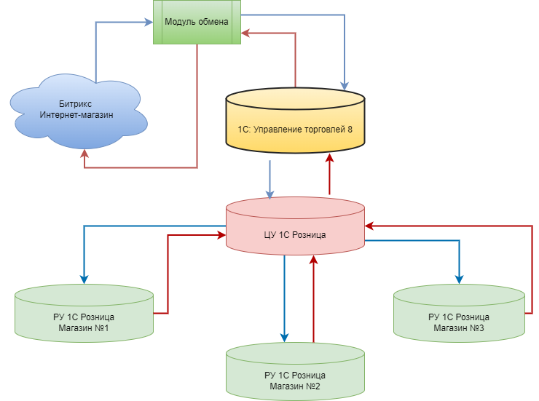

Аргументация данного решения.
Данное решение предложено так как модуль обмена с сайтом реализован для 1С Розница, только в виде "Расширения".
Последующая установка или доработка данного "Расширения" может повлечь за собой риски в виде:
- Дорогостоящей доработки функционала расширения;
- Снижение быстродействия работы системы;
- Отсутствие "Оптового блока" в текущем решении.

Предварительная схема работы обработки заказами:
- Формирование заказа на сайте
- Загрузка заказа в 1С
- Подтверждение заказа в 1С
- Выгрузка заказа на сайт со статусом "подтверждено"
- Загрузка заказа в ЦУ Розница и дальше в РУ Розница

Сроки, стоимость задач, согласовываются с исполнителем:

Задача №1
Приобрести программный продукт "1С Управление торговлей" на одного пользователя (для заказчика)

Задача №2
Установка УТ и встраивание модуля обмена с Битриксом.

Задача №3
Загрузка данных с 1С Розницы в УТ.

Задача №4
Доработка карточек товара настроить структуру свойствам и характеристик для сайта.

Задача №5
Настройка и тестирование обмена УТ с Интернет-магазином (Битрикс).

Задача №6
Настройка обмена с УТ-Розница.

Задача №7
Запуск и поддержка новой системы

